Отчёт по лабораторной работе 5

Архитектура компьютера

Чермашенцев Павел Андреевич НБИбд-03-24

Содержание

# 1 Цель работы

Целью работы является приобретение практических навыков работы в Midnight Commander. Освоение инструкций языка ассемблера mov и int.

# 2 Выполнение лабораторной работы

1. Открыл Midnight Commander и перешел в каталог ~/work/arch-pc. Создал новый каталог lab05 для работы.

* 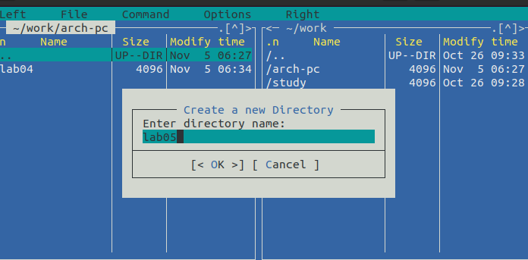
* Рис. 1: Создание каталога

1. Создал файл lab05-1.asm, открыл его для редактирования и написал начальный код программы.

* 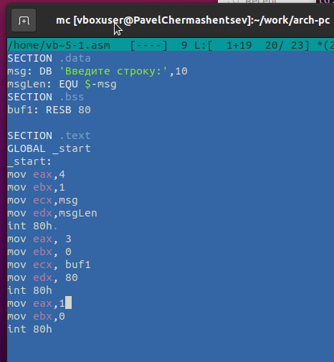
* Рис. 2: Программа lab05-1.asm

1. Открыл файл для просмотра и проверил корректность написанного кода.

* 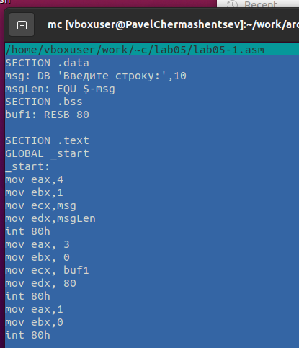
* Рис. 3: Просмотр файла lab05-1.asm

1. Скомпилировал файл и запустил полученный исполняемый файл, проверив его работоспособность.

* 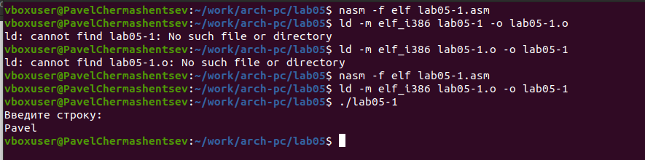
* Рис. 4: Запуск программы lab05-1.asm

1. Скачал файл in_out.asm, добавил его в рабочий каталог. Скопировал файл lab05-1.asm и переименовал в lab05-2.asm.

* 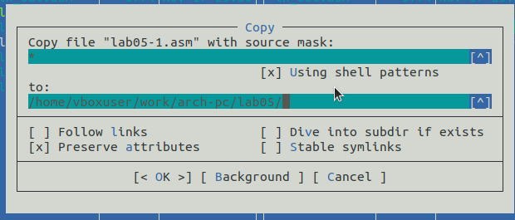
* Рис. 5: Копирование файла

1. Написал код для программы lab05-2.asm, скомпилировал её и проверил корректность работы.

* 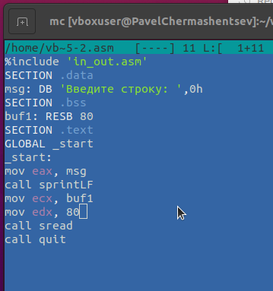
* Рис. 6: Программа lab05-2.asm
* 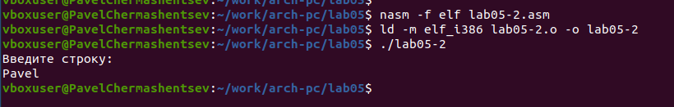
* Рис. 7: Запуск программы lab05-2.asm

1. В файле lab05-2.asm заменил подпрограмму sprintLF на sprint. Пересобрал исполняемый файл. Теперь строка выводится без перехода на новую строку.

* 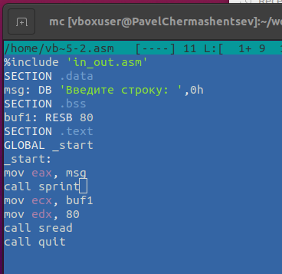
* Рис. 8: Программа lab05-2.asm
* 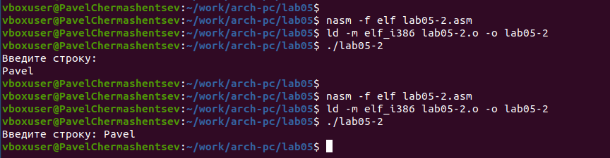
* Рис. 9: Запуск программы lab05-2.asm

1. Скопировал программу lab05-1.asm и изменил код таким образом, чтобы:
   * Вывести приглашение типа “Введите строку:”.
   * Прочитать введённую строку с клавиатуры.
   * Вывести введённую строку на экран.

* 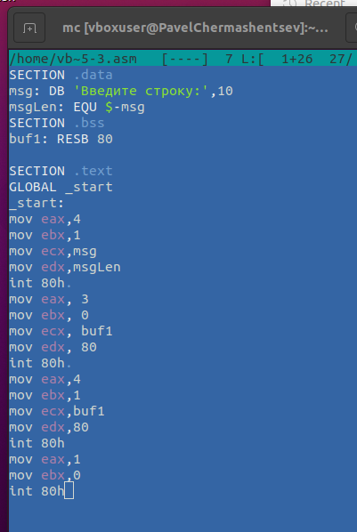
* Рис. 10: Программа lab05-3.asm
* 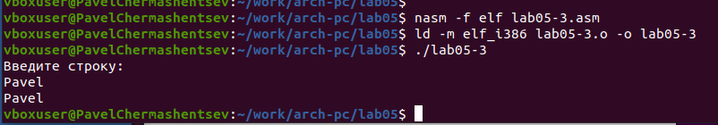
* Рис. 11: Запуск программы lab05-3.asm

1. Скопировал программу lab05-2.asm и адаптировал её по аналогии с предыдущим заданием, используя возможности из файла in_out.asm.

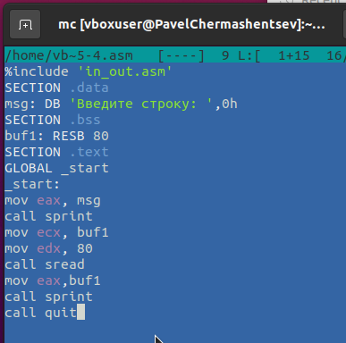

Рис. 12: Программа lab05-4.asm

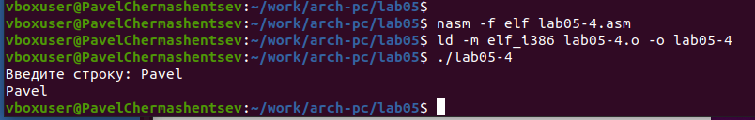

Рис. 13: Запуск программы lab05-4.asm

# 3 Выводы

В ходе выполнения лабораторной работы были приобретены навыки написания базовых ассемблерных программ. Также освоены основные ассемблерные инструкции, такие как mov и int.